Акция «Подари РЕБЕНКУ РАДОСТЬ»
«1 ИЮНЯ - ДЕНЬ ЗАЩИТЫ ДЕТЕЙ»

Цель: развитие позитивного восприятия жизни у детей и родителей.
Задачи: создание положительного эмоционального настроя с утра на целый день всем участникам образовательного процесса, снятие психоэмоцеонального напряжения в конце учебного года и рабочей недели конструктивными методами, формирование навыков межличностного общения.
Подготовка:
привлечение педагогов к подготовке поздравительных позитивных смайликов и
картинок на трубочках, изготовление ростовой плоскостной куклы «Люси». Музыкальному руководителю подобрать музыкальное сопровождение, подготовить аппаратуру, вынести ее на улицу.
Проведение:
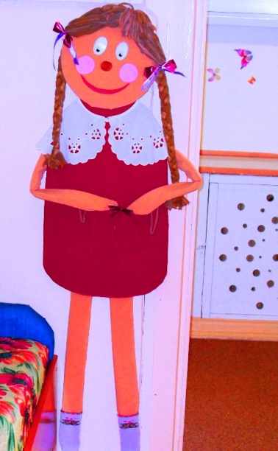
Под веселую музыку «Кукла Люся» встречает с 7.00 до 8.20 на улице у входа всех приходящих в ДОУ, радостно приветствует их, поздравляет с началом лета и праздником «День защиты детей», дарит детям смайлики.
